ПАМЯТКА
«МЫ ПРОТИВ КОРРУПЦИИ»

ЧТО ТАКОЕ КОРРУПЦИЯ?

КОРРУПЦИЯ:
а) злоупотребление служебным положением, дача взятки, получение взятки, злоупотребление полномочиями, коммерческий подкуп либо иное незаконное использование физическим лицом своего должностного положения вопреки законным интересам общества и государства в целях получения выгоды в виде денег, ценностей, иного имущества или услуг имущественного характера, иных имущественных прав для себя или для третьих лиц либо незаконное предоставление такой выгоды указанному лицу другими физическими лицами;
б) совершение деяний, указанных в подпункте «а» настоящего пункта,
от имени или в интересах юридического лица.
(Федеральный закон от 25 декабря 2008 года № 273-ФЗ
«О противодействии коррупции»)
ВЫГОДА

Ценности
Деньги
Иное имущество
Услуги имущественного характера
(лечение, ремонтные и строительные работы, санаторные и туристические путёвки, поездки за границу, оплата развлечений и других расходов безвозмездно или по заниженной цене)
Иные имущественные права
(персональные скидки на оплату товаров и услуг по существенно заниженной цене, заключение фиктивных трудовых договоров
с выплатой заработной платы родственникам, друзьям или самому должностному лицу, уменьшение процентных ставок по кредиту или арендной платы и т.д.)

Согласно Перечню № 23 преступлений коррупционной направленности, утверждённому Указанием Генпрокуратуры России № 744/11, МВД России № 3
от 31.12.2014 «О введении в действие перечней статей Уголовного кодекса Российской Федерации, используемых при формировании статистической отчетности», без дополнительных условий К ПРЕСТУПЛЕНИЯМ КОРРУПЦИОННОЙ НАПРАВЛЕННОСТИ ОТНОСЯТСЯ:
Приложение к письму
от ________ № _________

Получение взятки (ст. 290 Уголовного кодекса Российской Федерации);

Дача взятки (ст. 291 Уголовного кодекса Российской Федерации);

Посредничество во взяточничестве» (ст. 291.1. Уголовного кодекса Российской Федерации).

Коммерческий подкуп (ст. 204 Уголовного кодекса Российской Федерации);

Незаконное участие в предпринимательской деятельности (ст. 289 Уголовного кодекса Российской Федерации);

Нарушение порядка финансирования избирательной кампании кандидата, избирательного объединения, деятельности инициативной группы по проведению референдума, иной группы участников референдума
(ст. 141.1 Уголовного кодекса Российской Федерации);

Оказание противоправного влияния на результат официального спортивного соревнования или зрелищного коммерческого конкурса (ст. 184 Уголовного кодекса Российской Федерации);

Контрабанда сильнодействующих, ядовитых, отравляющих, взрывчатых, радиоактивных веществ, радиационных источников, ядерных материалов, огнестрельного оружия или его основных частей, взрывных устройств, боеприпасов, оружия массового поражения, средств его доставки, иного вооружения, иной военной техники, а также материалов и оборудования, которые могут быть использованы при создании оружия массового поражения, средств его доставки, иного вооружения, иной военной техники, а равно стратегически важных товаров и ресурсов или культурных ценностей либо особо ценных диких животных и водных биологических ресурсов, если указанное преступление совершено должностным лицом с использованием своего служебного положения (п. «а» ч. 2 ст. 226.1 Уголовного кодекса Российской Федерации);

Контрабанда наркотических средств, психотропных веществ, их прекурсоров или аналогов, растений, содержащих наркотические средства, психотропные вещества или их прекурсоры, либо их частей, содержащих наркотические средства, психотропные вещества или их прекурсоры, инструментов или оборудования, находящихся под специальным контролем и используемых для изготовления наркотических средств или психотропных веществ, если указанное преступление совершено должностным лицом
с использованием своего служебного положения (п. «б» ч. 2 ст. 229.1 Уголовного кодекса Российской Федерации).
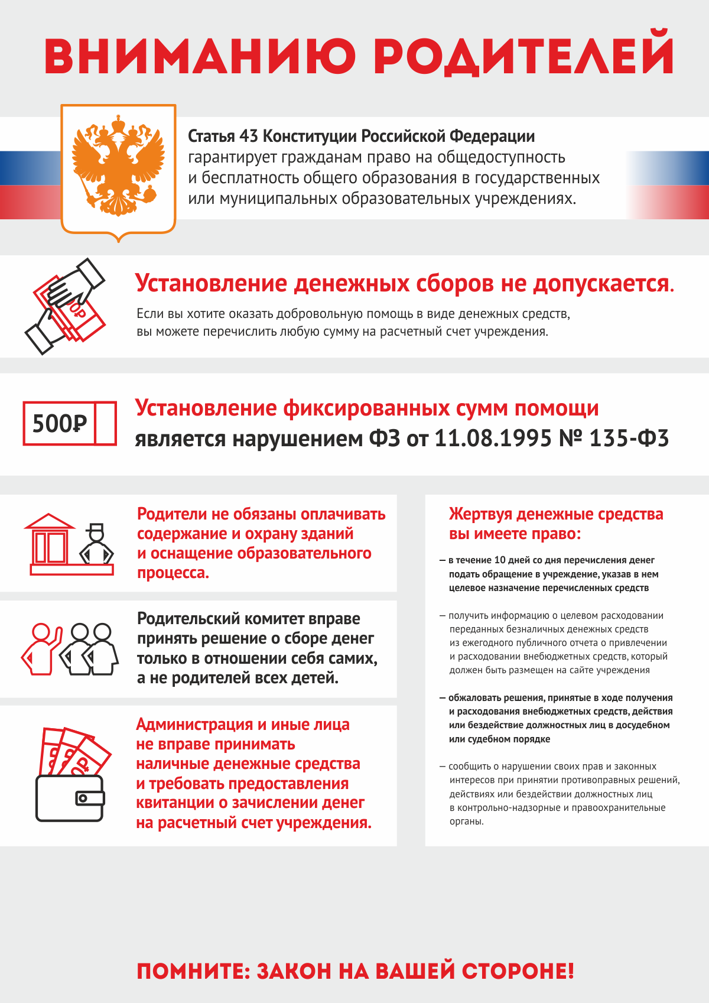

ПРОТИВОДЕЙСТВИЕ КОРРУПЦИИ – это деятельность федеральных органов государственной власти, органов государственной власти субъектов Российской Федерации, органов местного самоуправления, ИНСТИТУТОВ ГРАЖДАНСКОГО ОБЩЕСТВА, ОРГАНИЗАЦИЙ И ФИЗИЧЕСКИХ ЛИЦ в пределах их полномочий:
а) по предупреждению коррупции, в том числе по выявлению
и последующему устранению причин коррупции (профилактика коррупции);
б) по выявлению, предупреждению, пресечению, раскрытию
и расследованию коррупционных правонарушений (борьба с коррупцией);
в) по минимизации и (или) ликвидации последствий коррупционных правонарушений.
(Федеральный закон от 25 декабря 2008 года № 273-ФЗ
«О противодействии коррупции»)

ОСНОВНЫЕ ПРИНЦИПЫ ПРОТИВОДЕЙСТВИЯ КОРРУПЦИИ

Противодействие коррупции в Российской Федерации основывается
на следующих основных принципах:
1) признание, обеспечение и защита основных прав и свобод человека
и гражданина;
2) законность;
3) публичность и открытость деятельности государственных органов
и органов местного самоуправления;
4) неотвратимость ответственности за совершение коррупционных правонарушений;
5) комплексное использование политических, организационных, информационно-пропагандистских, социально-экономических, правовых, специальных и иных мер;
6) приоритетное применение мер по предупреждению коррупции;
7) СОТРУДНИЧЕСТВО ГОСУДАРСТВА С ИНСТИТУТАМИ ГРАЖДАНСКОГО ОБЩЕСТВА, МЕЖДУНАРОДНЫМИ ОРГАНИЗАЦИЯМИ И ФИЗИЧЕСКИМИ ЛИЦАМИ.
(Федеральный закон от 25 декабря 2008 года № 273-ФЗ
«О противодействии коррупции»)

В случае выявления случаев коррупции в МАУ ДО "ДШИ "Гармония", просим незамедлительно обратиться к должность по телефону: ____________

